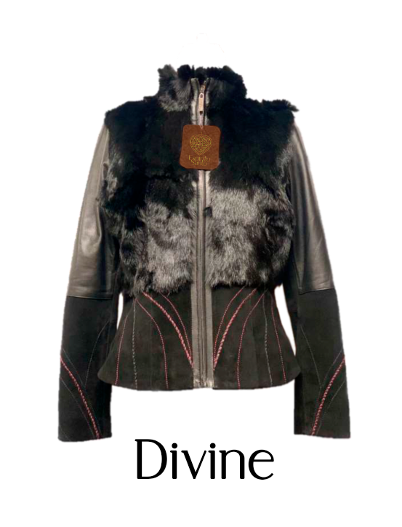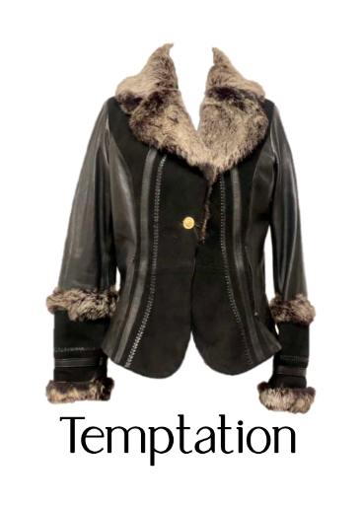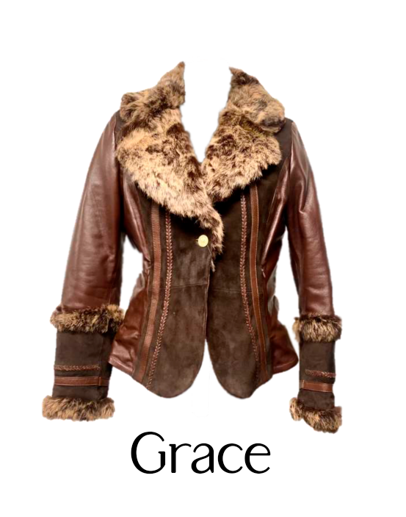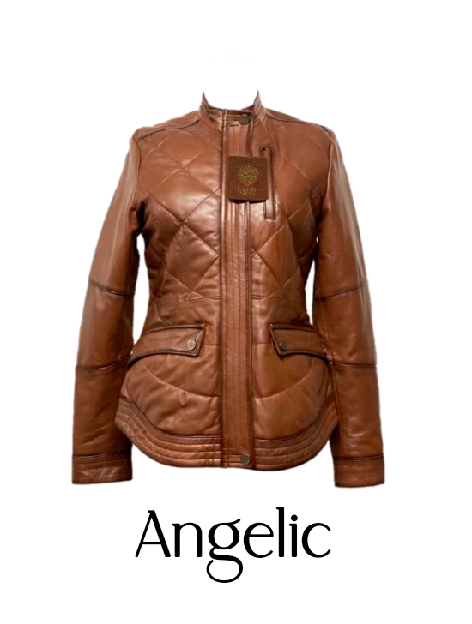

**Divine:** AntesGeorgiaconejo

**Temptation:** Antes Malacia negro

**Grace:**  AntesMalacia café

**Angelic:** AntesNigeria